Приложение № 2

к Договору № ___________ от _______________

ТЕХНИЧЕСКОЕ ЗАДАНИЕ НА
ВЕНТИЛЯТОРЫ РАДИАЛЬНЫЕ
ОБЩЕГО НАЗНАЧЕНИЯ ДЛЯ ОБЫЧНЫХ СРЕД
1. Вентиляторы должны обеспечивать производительность и полное давление в пределах области, указанной на черт. 1.
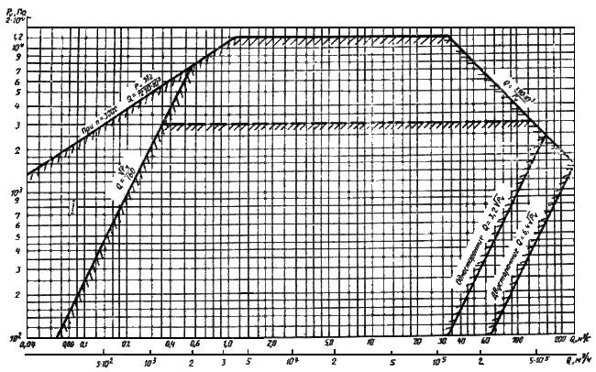
Черт.1
2. Вентиляторы низкого давления должны создавать полное давление до 1000 Па, вентиляторы среднего давления - свыше 1000 до 3000 Па, вентиляторы высокого давления - свыше 3000 до 12000 Па.
3. Номера вентиляторов, номинальные диаметры их рабочих колес по внешним кромкам лопаток, а также диаметры входных коллекторов должны соответствовать ГОСТ 10616.
4. Разность между диаметром отверстия в стенке спирального корпуса и диаметром вала (ступицы) для вентилятора низкого и среднего давления должна быть для вентиляторов номеров:
от 2 до 6,3 - не более 4 мм;
от 6,3 до 12,5 - не более 8 мм;
12,5 и выше - не более 12 мм.
Для вентиляторов высокого давления следует предусматривать уплотнения.
5. Вентиляторы с номерами от 2 до 12,5 включ. должны быть с поворотными корпусами, допускающими их установку в любое из положений в соответствии с черт. 2, а с номерами выше 12,5 должны быть с поворотными корпусами по заказу Покупателя.
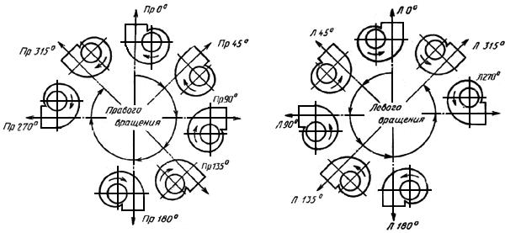

Черт. 2
6. Обозначение типоразмера вентилятора состоит из:
- типа;
- номера по ГОСТ 10616;
- класса.
7. Для вентиляторов номеров от 2 до 6,3 включ. максимальное значение полного КПД ƞmax должно удовлетворять условию:
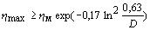
где ƞµ - определяемая испытаниями величина ƞmax вентилятора с диаметром рабочего колеса равным 0,63 м.
Для вентиляторов с номерами, превышающими 6,3, должно выполняться условие:
Максимальные значения полных КПД ƞmax вентиляторов номера 6,3 и выше в зависимости от коэффициента полного давления Ѱ на номинальном режиме должны быть не менее указанных в табл.1.
Таблица 1
Ѱ | 1,6 и более | 1,4 | 1,2 | 1,0 | 0,8 и более
ƞmax | 0,65 | 0,68 | 0,72 | 0,78 | 0,8
8. Суммарные уровни звуковой мощности вентиляторов на номинальном режиме со стороны нагнетания должны удовлетворять условию:
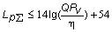
где Q - производительность, м3/с;
Pv - полное давление, Па;
ƞ- КПД, доли единицы.
Допускаемые верхние отклонения до 2 дБ, нижние значения не ограничивают. На черт.3 приведены диаграммы зависимости суммарных уровней звуковой мощности от давления, производительности и поправки на КПД.

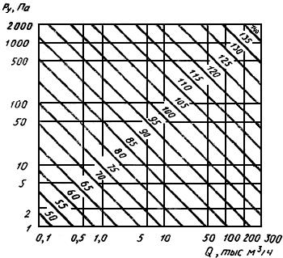

Черт. 3

9. Допускаемые отклонения присоединительных и установочных размеров вентиляторов не должны превышать пределов класса точности "средний" по ГОСТ 25670.
10. Допускаемые отклонения габаритных размеров вентиляторов не должны превышать пределов класса точности "грубый" по ГОСТ 25670.
11. Допускаемые отклонения линейных размеров проточной части вентиляторов должны быть в пределах полей допусков не ниже 14-го квалитета или класса точности "средний" поГОСТ 25346.
12. Значения радиального биения рабочих колес вентиляторов, измеренные на внешних кромках дисков, должны быть в пределах полей допусков 14-го квалитета по ГОСТ 25346.
13. Величина осевого биения рабочего колеса вентилятора, замеренная на внешних кромках дисков, должна быть не более удвоенной величины радиального биения.
14. Рабочие колеса и шкивы должны быть динамически отбалансированы. Возможность статической балансировки определяют в соответствии с ГОСТ 22061.
15. Величина удельной остаточной неуравновешенности рабочих колес вентиляторов массой от 3 до 1000 кг, условно отнесенная к центру тяжести колес, в зависимости от номинальной частоты вращения , не должна превышать значений, указанных на графике (черт. 4).
Допустимые удельные остаточные неуравновешенности рабочих колес вентиляторов
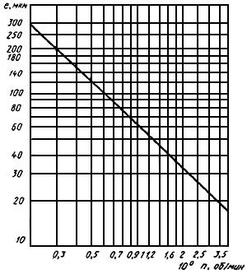

Черт. 4
Расчет верхних и нижних значений допустимых дисбалансов в плоскостях коррекции определяют по ГОСТ 22061.
16. Допускаемое среднее квадратичное значение виброскорости вентиляторов не должно превышать 6,3 мм/с, независимо от вида балансировки рабочих колес, шкивов и муфт. Класс точности балансировки 4 по ГОСТ 22061.
17. Детали и сборочные единицы вентиляторов должны иметь защитно-декоративные лакокрасочные покрытия, соответствующие условиям эксплуатации, класс покрытия VI по ГОСТ 23852.
Покрытию не подлежат посадочные поверхности и таблички.
18. Рабочие колеса вентиляторов или наружные поверхности фланцев, сопрягаемые с воздуховодами, шкивы, муфты и оградительные устройства подлежат окраске в сигнальный цвет по ГОСТ 12.4.026.
19. Листовой и профильный прокат для деталей вентиляторов должен соответствовать требованиям, установленным в государственных стандартах.
20. Допускаемые отклонения размеров отливок из чугуна должны соответствовать требованиям по ГОСТ 26645.
21. Применяемые в производстве вентиляторов лакокрасочные материалы, растворители, разбавители, сиккативы, а также вспомогательные материалы должны соответствовать требованиям, установленным на них государственными стандартами и техническими условиями.
Запрещается применять лакокрасочные материалы без аналитических паспортов, а также по истечении срока хранения.
22. На вентиляторы должны быть установлены двигатели типа "АДЧР" для возможности регулирования частоты вращения частотными преобразователями.
23. Электродвигатели, подшипники, виброизоляторы и ремни должны соответствовать требованиям нормативно-технической документации на изделия конкретного типа.
24. Вентиляторы должны быть укоплектованы виброизоляторами.
25. К вентиляторам должна быть приложена эксплуатационную документацию по ГОСТ 2.601. Номенклатура эксплуатационной документации, прилагаемой к изделиям - по ТУ на конкретные вентиляторы.
26. На видном месте корпуса каждого вентилятора должна быть прикреплена табличка по ГОСТ 12971, содержащая:
1) наименование и (или) товарный знак предприятия-изготовителя;
2) условное обозначение вентилятора;
3) частоту вращения рабочего колеса, об/мин;
4) год изготовления вентилятора;
5) заводской номер;
6) обозначение нормативно-технического документа на изготовление вентилятора.
27. Направление вращения рабочего колеса вентилятора должно быть указано стрелкой на корпусе вентилятора. На рабочие колеса стрелку наносят в тех случаях, когда их транспортируют отдельно или вентилятор транспортируют в разобранном виде.

